Flip-flop J-K Sincronizado por Reloj (Synchronized for Clock)

Las entradas J y K controlan el estado del FF de la misma manera en que las entradas S y C controlan el FF S-C, excepto por una diferencia importante: la condición J=K=1 no es ambigua. Para la condición, 1,1, el FF siempre pasará a su estado opuesto cuando se lleve acabo la transición positiva de la señal de reloj. A esta operación se le llama modo de cambios de estados. En este modo, si J y K se dejan en ALTO, el FF cambiará estados (conmutará) para cada TTP de reloj.
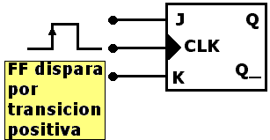

Entradas |  |  |  | Salidas
J | K | CLK |  | Q
0 | 0 | ↑ |  | Q₀ (sin cambio)
1 | 0 | ↑ |  | 1
0 | 1 | ↑ |  | 0
1 | 1 | ↑ |  | Q₀_ (cambia estado)

